(Berichten van de webmaster/penningmeester - 20 jan. 2014)
Invasie 2014 gaat door! Vandaag heeft Jacolien 3 huisjes gereserveerd in park “De Veluwse hoevegaerde “ in Putten. Het nieuws werd vanmiddag via facebook wereldkundig gemaakt.
http://www.landal.nl/nl-nl/bungalowparken/nederland/gelderland/de-veluwse-hoevegaerde
Aan de familieleden die dit jaar meegaan het verzoek om z.s.m. hun bijdrage ( € 120,- ) over te maken op het rekening nummer van de Invasie. Voor het gemak maar meteen even het IBAN nummer van de Invasie : NL73 ABNA 0586 2578 37
Er wordt al weer gewerkt aan een nieuwe website voor de Invasie. Deze keer één waarbij het script waarop de site draait regelmatig een update krijgt en daardoor een stuk veiliger zal zijn dan de oude website. Tim ( de oud collega die de vorige site gemaakt had ) heeft de oude verwijderd en er een Wordpress installatie opgezet. Het zal nog wel even duren voor het stukje geschiedenis van de invasie weer is terug te vinden op het web maar voor de komende invasie zal alles weer binnenkort on-line te vinden zijn. Wordpress heeft heel veel nieuwe mogelijkheden die de oude site niet had. Natuurlijk krijgen jullie een update wanneer de site online gaat.
En dat was al heel snel, 20 januari meldt de webmaster ‘We zijn er weer!’:
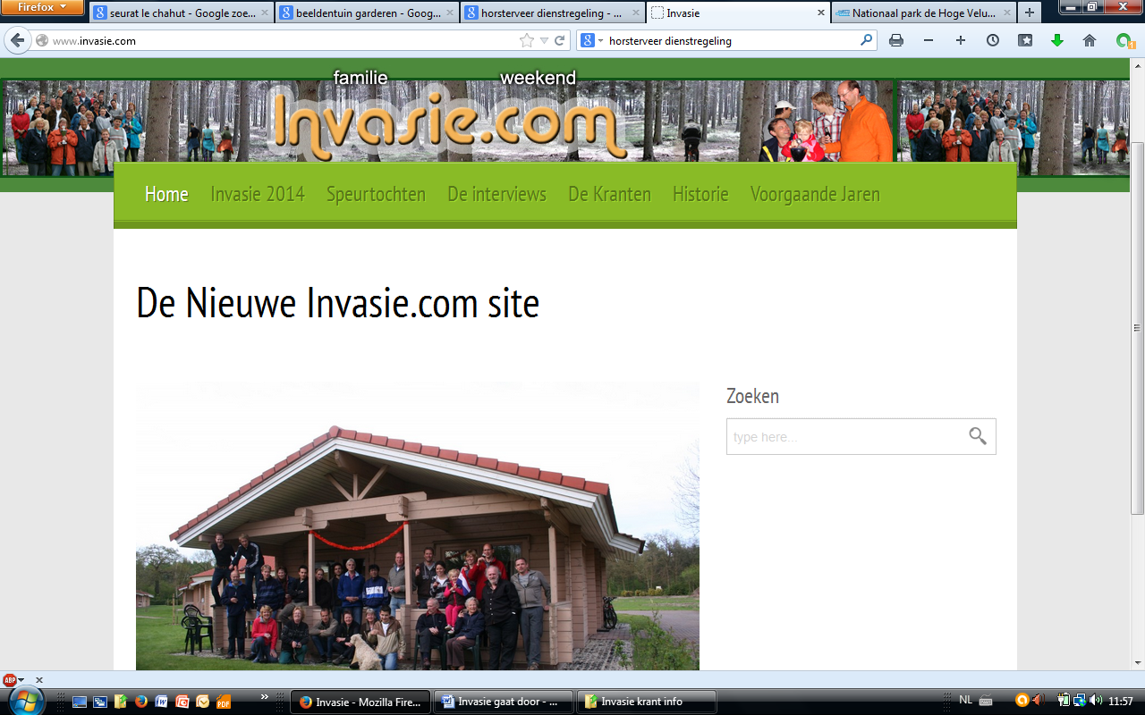

KEES EN JACOLIEN BEDANKT!!!!

